市直属机关第四届“客融天下杯”足球赛队员照片

单位名称（盖章）： 广东省梅州市气象局

领队姓名： 黄茂栋 手机： 13823803036

教练姓名： 刘青松 手机： 13825985637

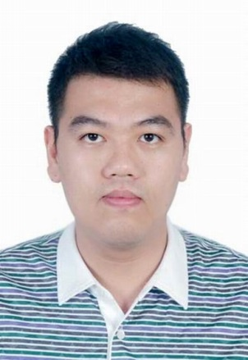   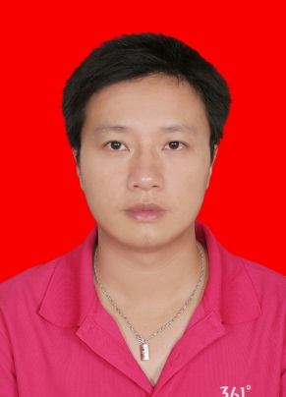

1号丘勋 2号李锦钟 3号廖雪峰 5号林涛

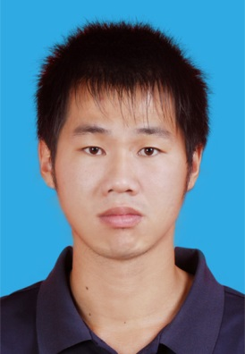 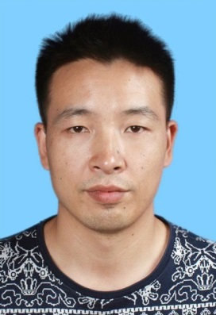 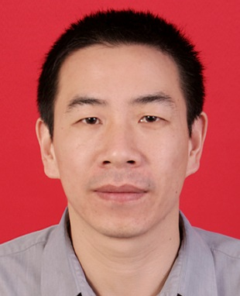 

6号谢继业 7号刘青松 8号黄志兴 9号夏生权

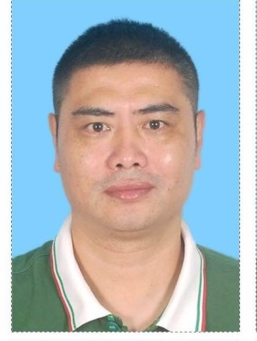 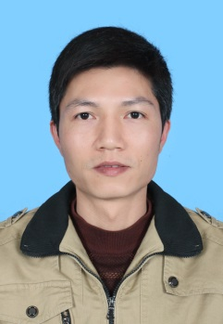 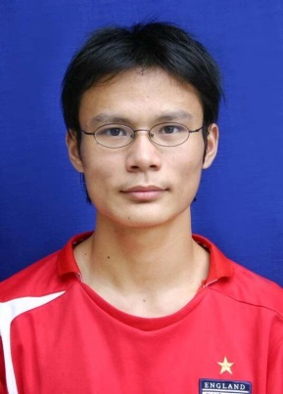 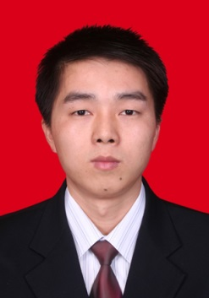

10号丘志敏 11号张志榕 15号张俊权 16号刘竞雄

市直属机关第四届“客融天下杯”足球赛队员照片

单位名称（盖章）： 广东省梅州市气象局

领队姓名： 黄茂栋 手机： 13823803036

教练姓名： 刘青松 手机： 13825985637

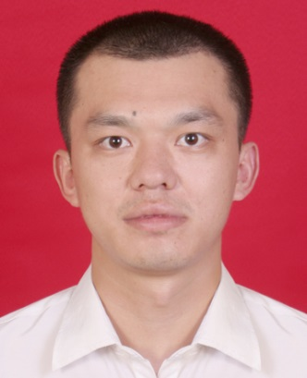 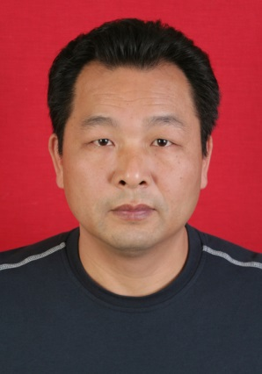

17号郭青 18号廖科文